Ａ類耳機放大器(TL072OP配合BC142,143)
採用本文介紹的甲類放大器，可以獲得比較好的高傳真效果。

在日常的生活中，當其他家庭成員正在看電視，或者別人正在睡覺不能打擾時，你就無法去欣賞那優美的音樂。在這種情況下就需要考慮本文介紹的放大器，雖然電路很簡單，但其高傳真效果卻超過了商店裏的標準功率放大器，利用調諧器和答錄機機芯，就可以安裝出一個高質量的音響系統，而價格卻比較低。
設計思路：在詳細介紹電路之前，先談談設計思路，並解釋一下怎樣才能達到甲類性能，而大多數的身歷聲功率放大器都採用 乙類。
我們知道，一般放大器的輸出級由二支路組成：一支路處理負極性（負半周）輸出信號，另一支路由處理正極性（正半周）輸出信號。這樣可以使靜態電流降至最小，但要驅動揚聲器又必須使電壓和電流具有較大的振幅。
遺憾的是，這些放大器都有一定的失真，叫做交叉失真。它出現在輸出信號的零交叉點或者在該點附近。如果電路的這兩個支路不完全匹配，則往往會出現交叉失真，這種失真使得利用耳機聽節目的效果非常差。
將耳機的插座接在主放大器輸出端的話，還產生另一個問題是：需要在耳機和輸出級之間串聯一些電阻，用來減小信號電平。這樣一來將改變原負反饋特性，由此通常使得低音響應產生一個高峰，並伴有低於該峰值頻率的快速滾降。
總之，要想生產出一種能成功驅動耳機並獲得最好音質的放大器，需要解決以上兩個問題。
要成功設計任何一種音頻設備，首先第一步要弄清所設計的是什麼設備，並由此決定其電路。十年前，大多數耳機的阻抗都是8Ω，而現在絕大部分都使用了聚酯膜振動膜，阻抗通常為32Ω。
如果你去幾個高傳真用品商店轉轉，就會發現大多數商品（包括阻抗為8Ω的那一類）的靈敏度為87dB-96dB/mW，最大輸入功率近於100mW通過對10副耳機加裝這種放大器後進行的測試發現：大部分耳機都可以在輸入功率為10MW的情況下輸出足夠音量。
甲類功放：對輸出功率而言，放大器同樣需要低失真，低噪音，頻帶寬，以適應高傳真設備的要求。避免交叉失真，輸出級必須為甲類放大器。
現在來談談普通的小信號A類電晶體放大級。為保證信號的最大動態範圍，集電極電壓應為有效電源電壓值的一半，該級的電流消耗決定於集電極所聯負載電阻值的大小。在功率放大器中，負載通常是一個8Ω揚聲器。
現在再返回來看看耳機。為一副32Ω的耳機提供10MW功率需要560MWR.M.S電壓動態範圍和25MA的電流消耗，所以，只要在輸出級採用小信號電晶體就可以實現。但實際上放大器的最大輸出功率正好超過了100MW，在放大器輸出最高電平之前，耳機就已經開始出現失真。
為了使輸出級能夠正常工作，最後選擇了運算放大器作為驅動器（其輸出級為甲類）。通過對這款耳機甲類放大器進行總諧波失真（THD）及帶寬測試，結果如下：
THD＜0.005%(1KHZ)
頻率回應：2.5HZ-100KHZ(-3dB)
信噪比：-90dB
最大輸出：120mW/32Ω
電路原理：
電路圖見圖一，耳機右路元件的標號是在左路元件標號的基礎上加100，例如右路的R1寫成R101，C2寫成C102等。
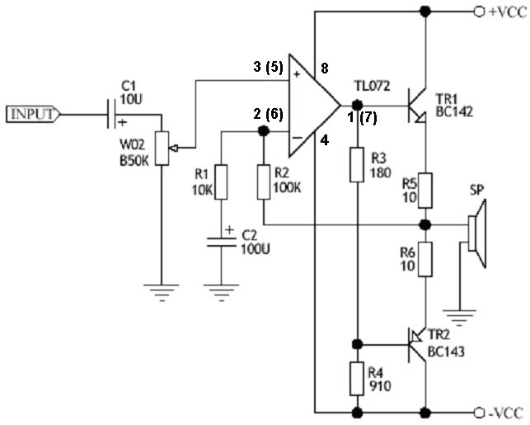
這裏的放大器實質上是一個提升放大器，它的運算放大器和輸出級都是甲類的，為實現直接耦合，電路採用了雙電源。
首先，輸入信號先通過隔直電容C1耦合到音量控制電位器VR1上，VR1的阻值較大，使聲音在低音區（即2HZ）的-3DB點上。
對大多數信號源而言，如果它的信號不在電容上產生任何附加直流電壓，那麼該電容可以不要。當然，為了安全最好保留該電容，否則輸入端的直流偏移將導致的輸出端上產生較大的偏移。
如果出現了直流偏移，數值較小時，會在輸出級上增加電流消耗，產生失真；數值較大時，耳機將會被損壞。
音量控制VR1決定了放大器的輸入阻抗為47KΩ，因為IC1的輸入級是一個結型場效應管（J.F.E.T），其輸入阻護大約為10-12MΩ。
目前市場上有大量的運算放大器，可廣泛用於音頻電路，但經過大量實驗只有TL072性能最好，價格合理，噪音低，回應速率為13V/mS，並具有很高的電流吸收能力。
儘管這些元件具有上述諸多特點，實際上這些元件卻很少運行在最佳條件下。例如，運算放大器的輸出級工作電流為2MA，只工作的甲 乙類，負載小於10KΩ。其解決辦法是在輸出端和電源負極之間連接一個適當阻值的電阻，這樣就強迫將其調至甲類。
圖中的運算放大器IC1於同相輸入放大器，將輸入信號從可變電位器VR1的滑動觸頭連至其同名端（+）。電阻R3和R4有兩個功能：第一功能前面已經說過，就是強制運算放大器工作在甲類狀態；第二個功能是為TR1和TR2所組成的輸出級提供偏壓。
互補電晶體TR1和TR2採取發射極跟隨器工作方式，這樣，從基極看其輸入阻抗較高，而輸出極的輸出阻抗則較低。
在電路設計中，電阻R5和R6是非常重要的，因為R5和R6與TR1和TR2的發射極串聯，產生局部負反饋，使輸出級工作在線性狀態。
R5.R6和R3上的電壓降也很重要，它使得輸出級進入甲類工作狀態，負反饋從電阻R5/R6的連接點通過電阻R2反饋到IC1的反相輸入端（引腳2）。放大器的電壓增益決定於電阻R2和R1的比值（10倍），電容C2用來隔直流，使其交流負反饋係數為R5/R6，而直流負反饋則是百分之百。放大器的輸出端直接與耳機相連。
在介紹了放大器的電路之後，注意力應轉移到電源上來。變壓器有兩個6V次級線圈，它們可為橋式整流器提供交流電。通過整流後，用電解電容C3和C4濾波。這是一個很基本的穏壓電路，當然為了求得更佳的效果你也可以選擇更好的電源供電方式，相信在其他的電路一可以容的找到。
